MotorKruiser – Ontwerp 1963 Kraaier • Bouwjaar 1976
Een zeldzame Nederlandse klassieker
14 juli 2026 – Register Varend Erfgoed Nederland (RVEN)
Opgenomen als Varend Erfgoed via VBOG (Oude Glorie).
Lidnummer 2049 • O.G.-nummer 9092
Dit schip is een Turbo motorjacht, gebouwd in 1976 naar een ontwerp uit 1963 van de Nederlandse jachtontwerper Jaap (Jacob) Kraaier. Van dit karakteristieke ontwerp zijn naar schatting slechts ongeveer twintig exemplaren gebouwd.
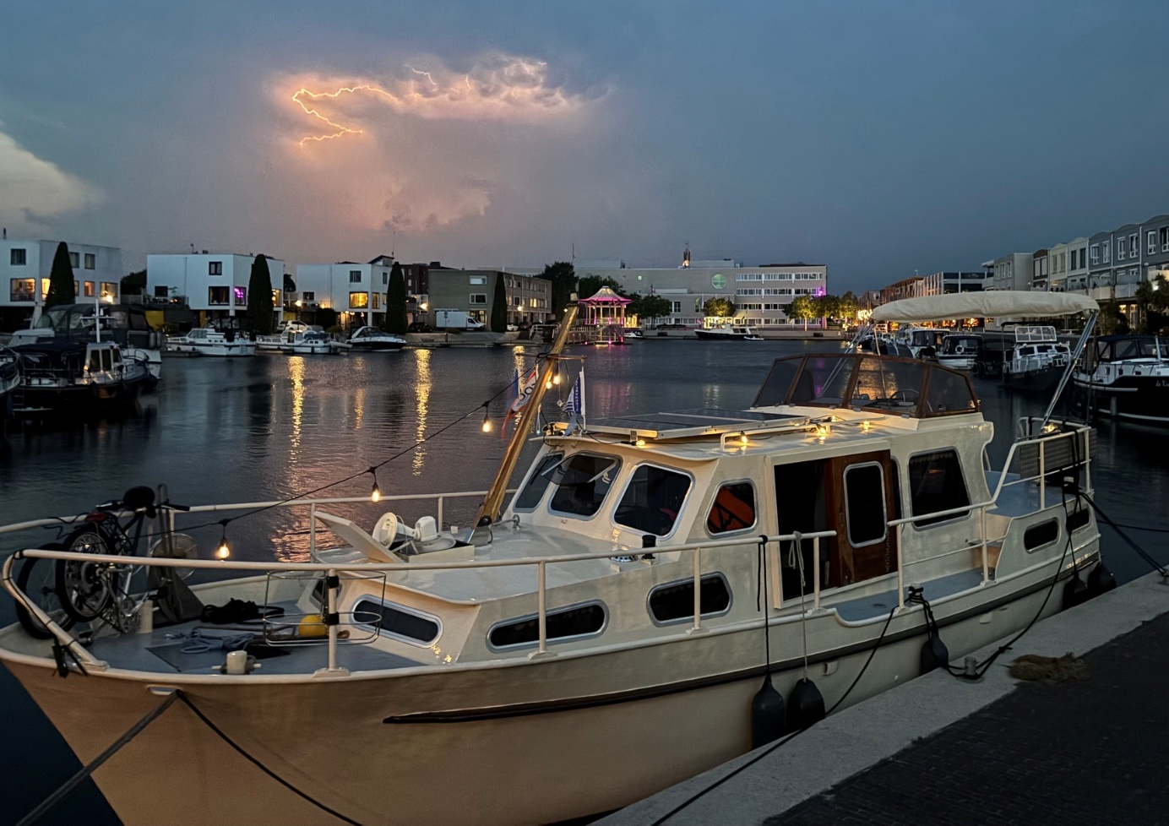
Volgens de overlevering is de Turbo gebouwd door leerlingen van de bedrijfsschool van De Koninklijke Maatschappij De Schelde in Vlissingen. Deze beroemde scheepswerf en machinefabriek bestond van 1875 tot 1983 en bouwde onder meer marineschepen, koopvaardijschepen en jachten. Uit historisch onderzoek blijkt dat er samenwerking bestond tussen scheepswerf Kraaier en De Schelde, waarbij werkzaamheden werden uitbesteed aan de bedrijfsschool. Daarmee past de ontstaansgeschiedenis goed binnen de werkwijze van die tijd. Het ambachtelijke laswerk getuigt van degelijk vakmanschap en draagt juist bij aan de charme en het authentieke karakter van deze bijzondere Turbo Kruiser.

Ontwerper Jaap (Jacob) Kraaier
Jaap Kraaier behoort tot de bekende Nederlandse jachtontwerpers uit de vorige eeuw.
Hij nam in 1934 deel aan de Olympische Spelen met een door hemzelf ontworpen en gebouwde kano. Daarnaast werkte hij aan uiteenlopende scheepsontwerpen, waaronder de machinekamer van het Koninklijk jacht De Groene Draeck.
Bij een groot publiek werd hij vooral bekend als ontwerper van de Piraat, de houten jeugdzeilboot waarop generaties Nederlanders hebben leren zeilen.
Wij hebben inmiddels een originele Piraat aangeschaft. En zal worden opgeknapt. De piraat zal achter de FYF II in de davits worden meegenomen, zodat twee ontwerpen van dezelfde ontwerper opnieuw samen op het water te bewonderen zijn.
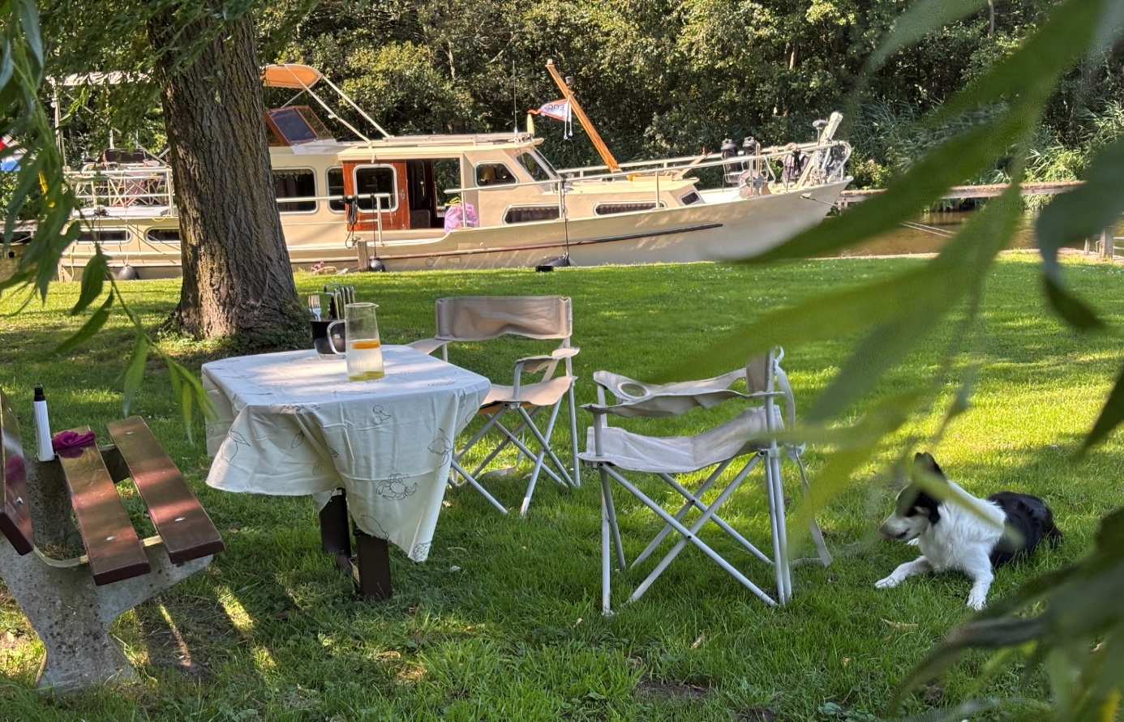
Een bijzonder ontwerp
De Turbo Kruiser onderscheidt zich door een aantal bijzondere ontwerpkenmerken.
De karakteristieke waaiersteven verdeelt het water geleidelijk, waardoor de boot rustig door het water vaart en slechts een bescheiden hekgolf veroorzaakt. Voor de Nederlandse binnenwateren was dit destijds een vooruitstrevend ontwerp.
Ook de romp is bijzonder opgebouwd. Onder de waterlijn is de romp uitgevoerd als een rondspant, wat zorgt voor comfortabele en rustige vaareigenschappen. Boven de waterlijn gaat de romp over in een knikspant, waardoor extra binnenruimte ontstaat en de boot haar karakteristieke uitstraling krijgt. Deze combinatie is kenmerkend voor het ontwerp van Jaap Kraaier. Bovendien zijn de originele bouwtekeningen bewaard gebleven.
Geschiedenis van de gekozen namen
Voor de tweede eigenaar was dit in ieder geval familie de Jong uit Terneuzen en de boot heette “Anna”. In deze periode of na de tewaterlating het schip voorzien van achterkajuit. Gelukkig in harmonie met de rest van het schip, waardoor de stahoogte daar slechts 1.45 m. is.
De tweede eigenaarsfamilie (Paepe – Van Dongen) hebben in 1984 het schip gekocht. En heeft de Motorkruiser is ongeveer veertig jaar hun bezit geweest. In oorsprong hebben de grootouders op de grote vaart hadden geleefd maar “Navigare necesse est” = “varen is noodzakelijk”. Zij hebben jarenlang met dit schip door Nederland en België gezworven. Daarom werd de boot bij aankoop de Alternatief gedoopt en de naam altijd behouden. In 1995 zijn alle ramen vernieuwd, 20 stuks, (oorspronkelijk in peesrubber) vervangen door aluminium ramen. Verderop in deze periode werd de boegschroef aangebracht, werd de oorspronkelijke motor vervangen voor een Vetus Marine P4.19 dieselmotor (2020). Verder is het scheepje traditioneel zonder omvormer en douche. Maar ook dit laatste in kleuren en stijl voor die periode.
Ook heeft dit ontwerp van Jaap Kraaier in de Waterkampioen gestaan.
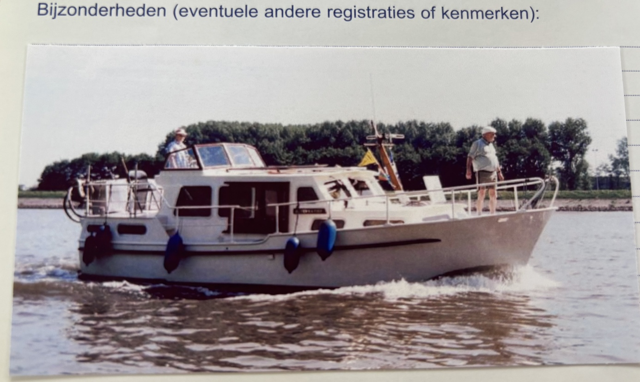
Oude foto van de familie Paeper-Van Dongen.
Van deze periode zijn foto's, documentatie en correspondentie bewaard gebleven, waaronder e-mailwisseling met de zoon van ontwerper Jaap Kraaier (2006) over de geschiedenis van het schip. Jaap Kraaier had ook voor zichzelf een Turbo laten maken, vermeld hij daarin.
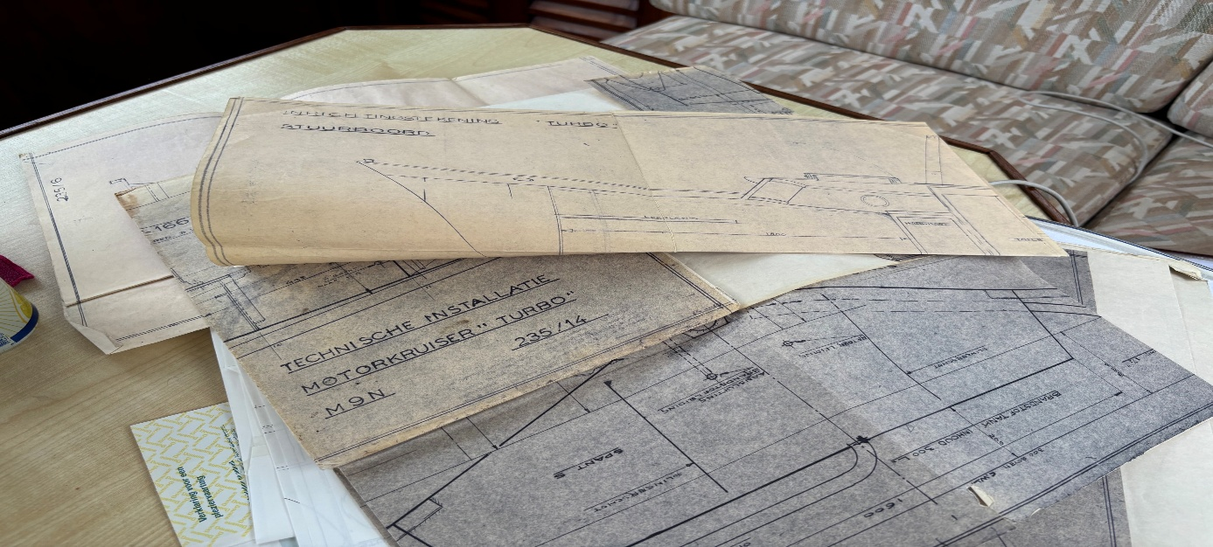
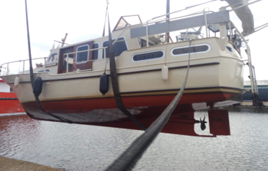 |  | 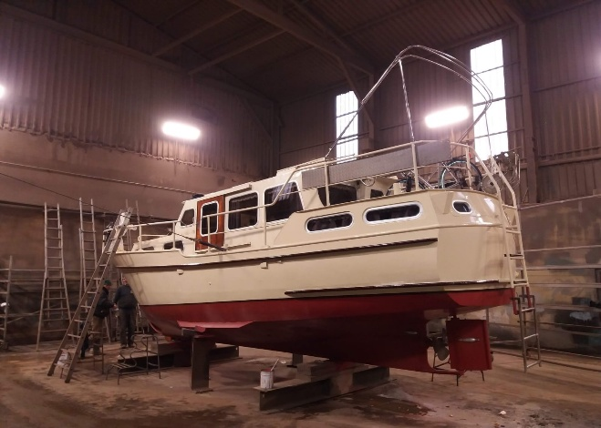
2017 Delft in de hijsbanden voor de boegschroef, in de droogdok voor gritstralen. Familie-archief Van Dongen.
Sinds mei 2026 is de FYF II in bezit van de huidige (derde) eigenaar familie Penninga-Bakker. Een verwijzing naar hun kleinkinderen: Fien, Yinthe en Fenna. Met veel plezier wordt gewerkt aan het behoud van dit bijzondere stukje Nederlandse watersportgeschiedenis. Vanaf 2026 is een gedetailleerde lijst aan werkzaamheden per jaar wat gedaan is aan de boot. Daarin wordt met het plaatsen van Piraatje, ook de ontwerper Jaap Kraaier geëerd.
Technische gegevens
Kenmerk | Gegevens
Type | Turbo Kruiser
Ontwerp | 1963
Bouwjaar | 1976
Ontwerper | Jaap (Jacob) Kraaier
Werf | Koninklijke Maatschappij De Schelde – Vlissingen
Lengte | 9,30 meter
Breedte | 3,10 meter
Diepgang | 0,95 meter
Rompvorm | Rondspant onder de waterlijn – knikspant boven de waterlijn
Materiaal | Staal
Motor | Vetus Marine P4.19 diesel (2000), 51 pk

